**TRƯỜNG CAO ĐẲNG FPT POLYTECHNIC**

**🕮**

**LAB 5**

MÔN HỌC : Lập trình Python

MÃ MÔN : DAT 201

Báo Cáo Bài Tập môn Học

**Sinh viên thực hiện :**  *Trần Gia Lạc*

**MSSV :** *Ps31064*

**Giảng viên hướng dẫn :** *Trần Văn Huy*

**Mục Lục**

MỤC TIÊU: 3

PHẦN I 3

Bài 1 (2 điểm) 3

Bài 2 (2 điểm) 5

PHẦN II 6

Bài 3 (2 điểm) 6

Bài 4 (2 điểm) 7

Bài 5: 8

# MỤC TIÊU:

* Kết thúc bài thực hành này bạn có khả năng
* Xây dựng một lớp hoàn chỉnh
* Nắm được cách đóng gói lớp

# PHẦN I

## Bài 1 (2 điểm)

Tạo lớp SanPham gồm 3 thuộc tính là tên, giá và giảm giá. Lớp cũng gồm 2 phương thức là tính thuế nhập khẩu (10% giá sản phẩm) và xuất thông tin ra màn hình. Thông tin xuất ra màn hình gồm:

* Tên sản phẩm
* Đơn giá
* Giảm giá
* Thuế nhập khẩu

Bài làm:

**Class là gì?**

Trong lập trình hướng đối tượng (OOP) của Python, một lớp là một mô hình hoặc bản thiết kế để tạo ra các đối tượng. Một đối tượng là một thực thể của một lớp và bao gồm dữ liệu (thông qua các biến thành viên, còn gọi là thuộc tính) và mã nguồn (thông qua các phương thức).

Cú pháp:

class <<Tên lớp>>:

# Các thuộc tính

<<tên biến>> = <<giá trị>>

# Các phương thức

def <<tên phương thức>> (<<tham số>>):

<<khối lệnh>>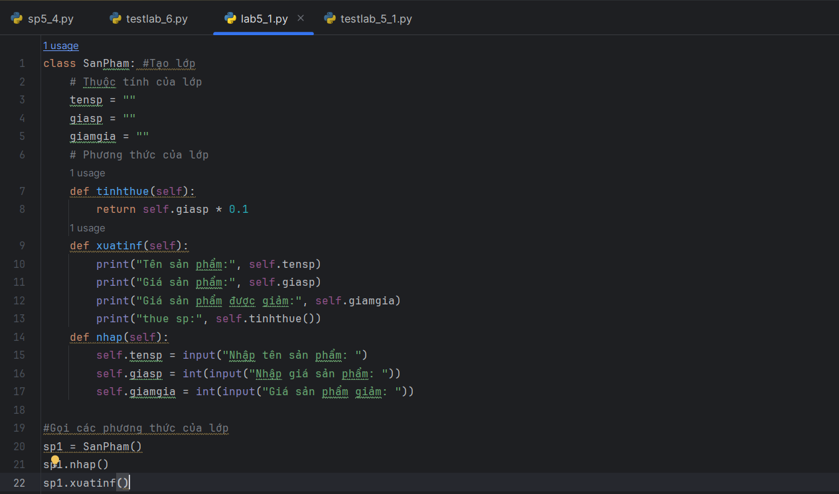

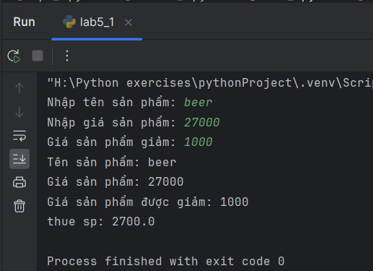

## Bài 2 (2 điểm)

Viết chương trình nhập thông tin của 2 sản phẩm từ bàn phím, sau đó gọi phương thức xuất để xuất thông tin 2 đối tượng sản phẩm đã tạo.

Bài làm:

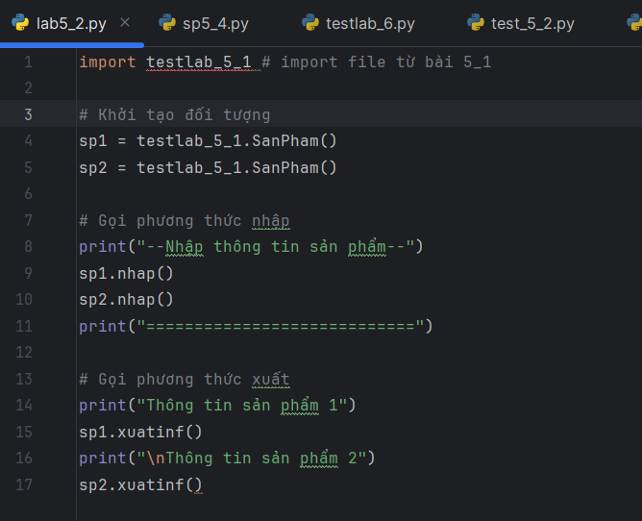

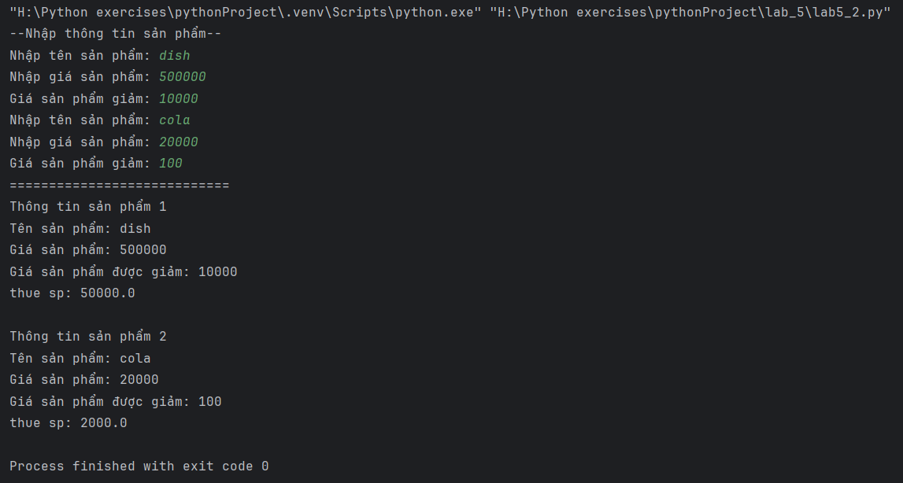

# PHẦN II

## Bài 3 (2 điểm)

Nâng cấp lớp SanPham bằng cách khai báo các trường dữ liệu với đặc tả truy xuất là private để hạn chế truy xuất trực tiếp đến các trường này sau đó bổ sung các phương thức getter và setter để đọc ghi dữ liệu các trường.

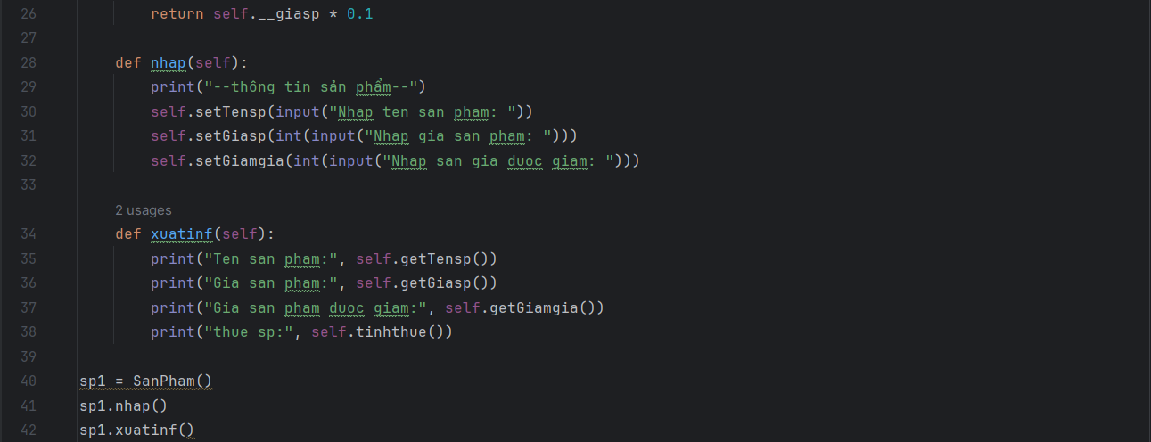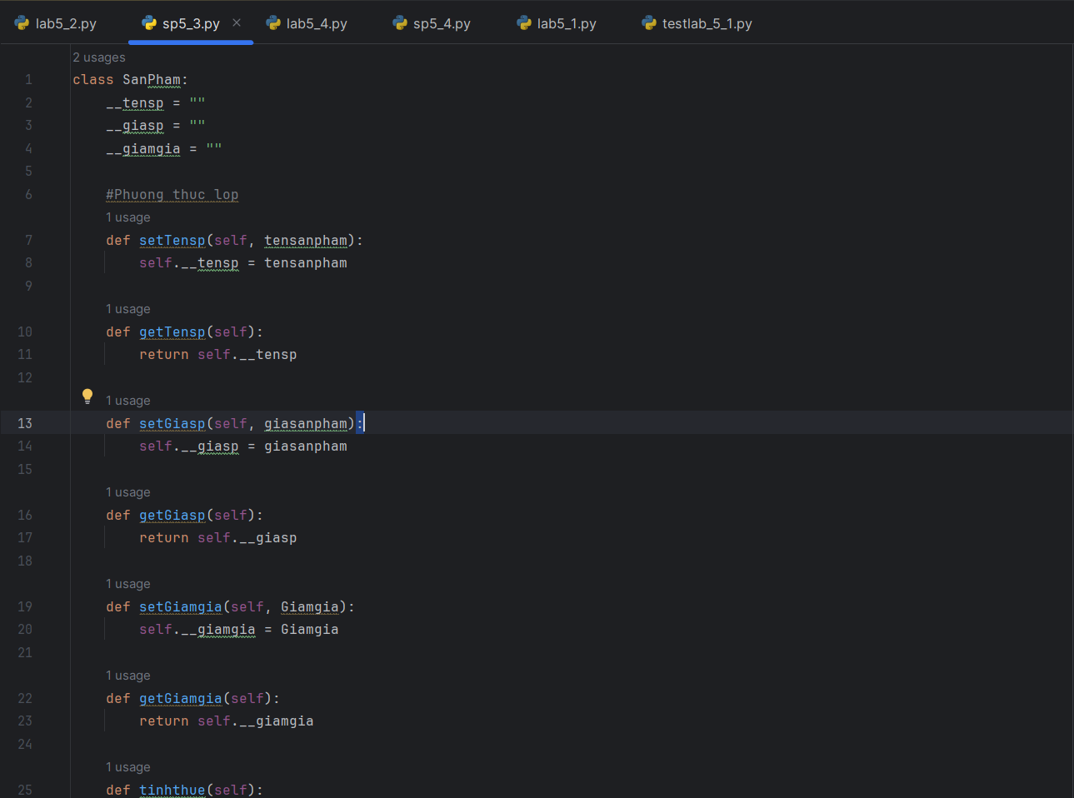

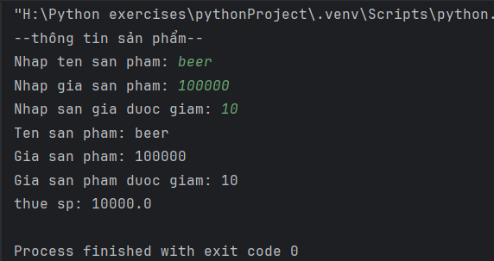

## Bài 4 (2 điểm)

Nâng cấp lớp SanPham, bổ sung hàm khởi tạo gồm 3 tham số là tên, giá và giảm

giá. Viết chương trình nhập vào thông tin của 2 sản phẩm, sử dụng hàm khởi tạo

để gán giá trị cho các thuộc tính của sản phẩm. Xuất thông tin của các sản phẩm

ra màn hình, sử dụng hàm xuat() có trong bài 1.

Bài làm:

